Hội nghị Cán bộ, Viên chức, người lao động Trường Mầm non Dương Quang năm học 2022 – 2023

Thực hiện công văn số 223/GD&ĐT ngày 19 tháng 9 năm 2022 của phòng Giáo dục và Đào tạo Huyện Gia Lâm về việc tổ chức Hội nghị cán bộ, công chức, viên chức năm học 2022 – 2023;
Thực hiện nhiệm vụ trọng tâm năm học 2022 – 2023, thực hiện sự chỉ đạo của Chi bộ Trường mầm non Dương Quang, sáng ngày 11/10/2022 Ban giám hiệu cùng với Ban chấp hành công đoàn trường Mầm non Dương Quang tổ chức Hội nghị cán bộ, viên chức ( CBVC), người lao động năm học 2022 - 2023, nhằm phát huy dân chủ, đoàn kết, của cán bộ, giáo viên, nhân viên thực hiện tốt nề nếp, kỷ cương, nhiệm vụ trong nhà trường hoàn thành tốt nhiệm vụ năm học. Kiểm điểm thực hiện Nghị quyết Hội nghị năm học 2021 - 2022; Đánh giá, tổng kết và kiểm điểm trách nhiệm của Hiệu trưởng nhà trường trong thực hiện kế hoạch công tác năm học; Phương hướng nhiệm vụ năm học 2022 – 2023.
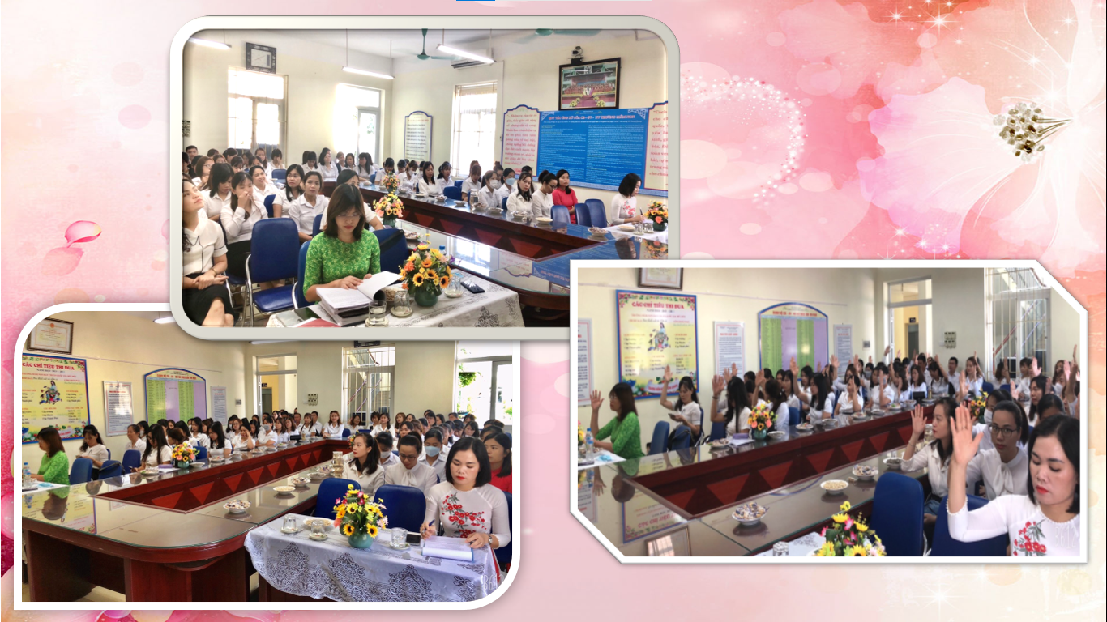
Hình ảnh toàn thể hội nghị
Về dự hội nghị có đầy đủ 76/77 CB, GV, NV trong trường, 1 đồng chí nghỉ thai sản. Dưới sự điều hành của Đoàn chủ tịch Hội nghị được nghe Đồng chí Lưu Thị Phương Loan – Phó Hiệu trưởng nhà trường lên báo cáo: Kiểm điểm thực hiện Nghị quyết Hội nghị năm học 2021 - 2022; Phương hướng nhiệm vụ năm học 2022 – 2023. Đồng chí Đoàn Thị Thoan Bí thư Chi bộ, Hiệu trưởng nhà trường trình bày báo: Đánh giá, tổng kết và kiểm điểm trách nhiệm của Hiệu trưởng nhà trường trong thực hiện kế hoạch công tác năm học 2021 – 2022, Các nội dung công khai cho CB, GV, NV, NLĐ được biết.
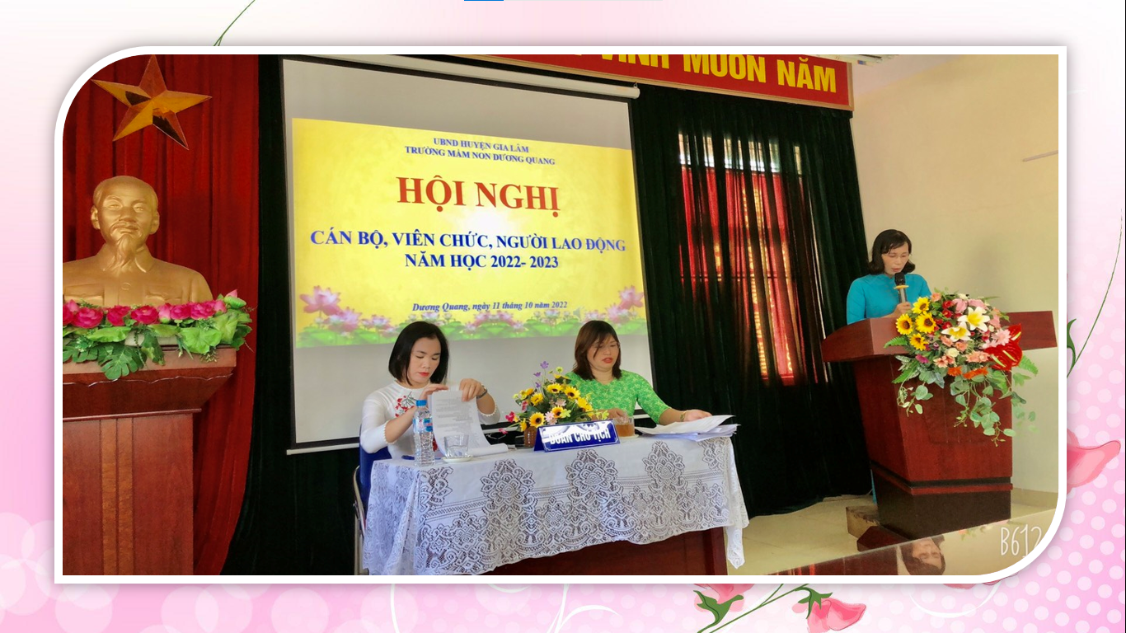
Đồng chí Lưu Thị Phương Loan – Phó Hiệu trưởng nhà trường

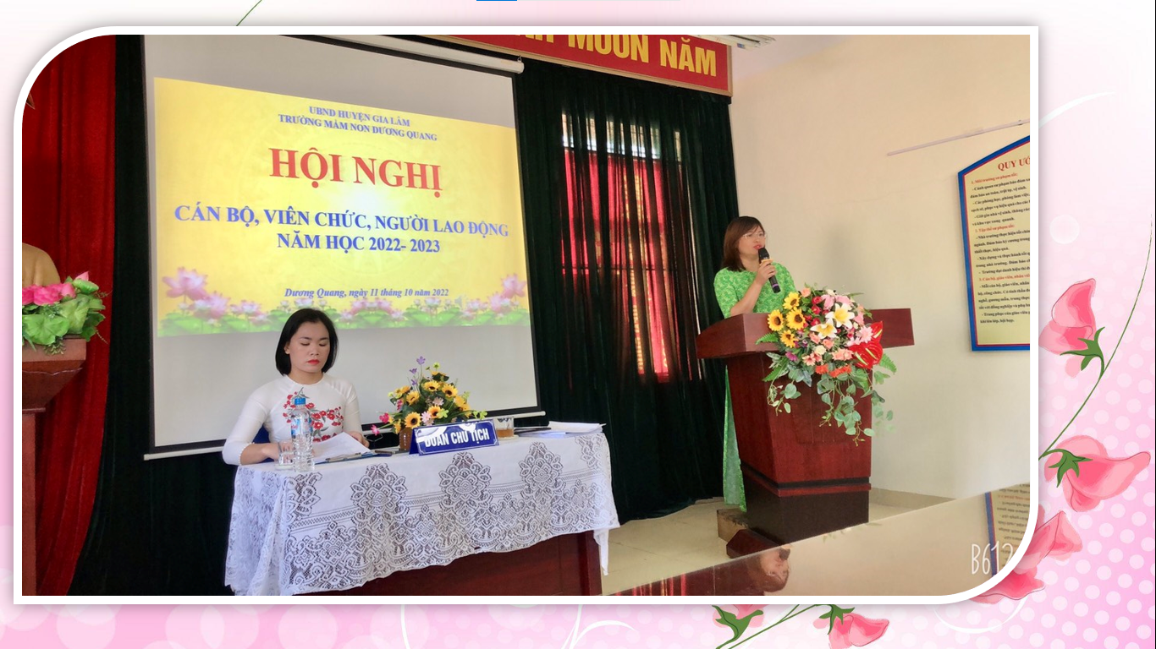
Đồng chí Đoàn Thị Thoan – Bí thư chi bộ, Hiệu trưởng nhà trường

Hội nghị cũng được nghe đồng chí Phạm Thị Lựu – Phó Bí thư chi bộ, Chủ tịch Công đoàn báo cáo tổng kết phong trào thi đua năm 2021 – 2022, dự kiến phong trào thi đua, nội dung giao ước thi đua và ký giao ước thi đua năm học 2022 – 2023 báo cáo tổng hợp các ý kiến, kiến nghị của CB, CC, VC, NLĐ tại Hội nghị cấp dưới.
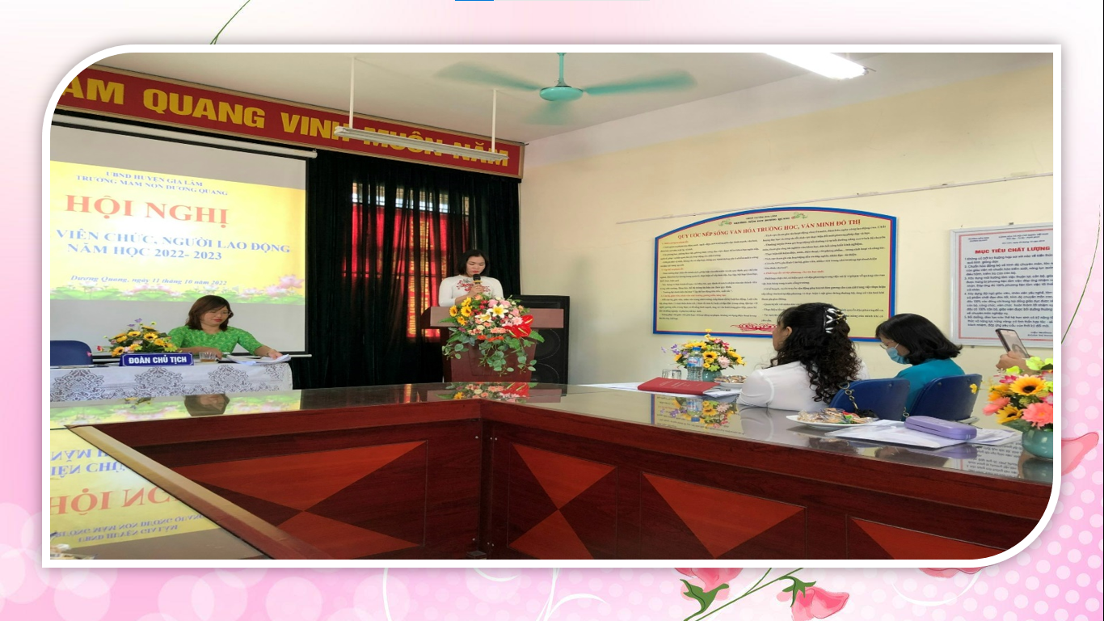
Đồng chí Phạm Thị Lựu – Phó Bí thư chi bộ, Phó HT, Chủ tịch CĐ

Hội nghị được nghe 2 ý kiến tham luận trực tiếp tại Hội nghị. Các ý kiến đưa ra những giải pháp về “Xây dựng trường lớp mầm non Xanh-An toàn-Thân thiện-Hạnh phúc”, “Tham mưu với BGH trong công tác đánh giá cán bộ công chưcs, viên chức trên phần mềm hàng tháng”,
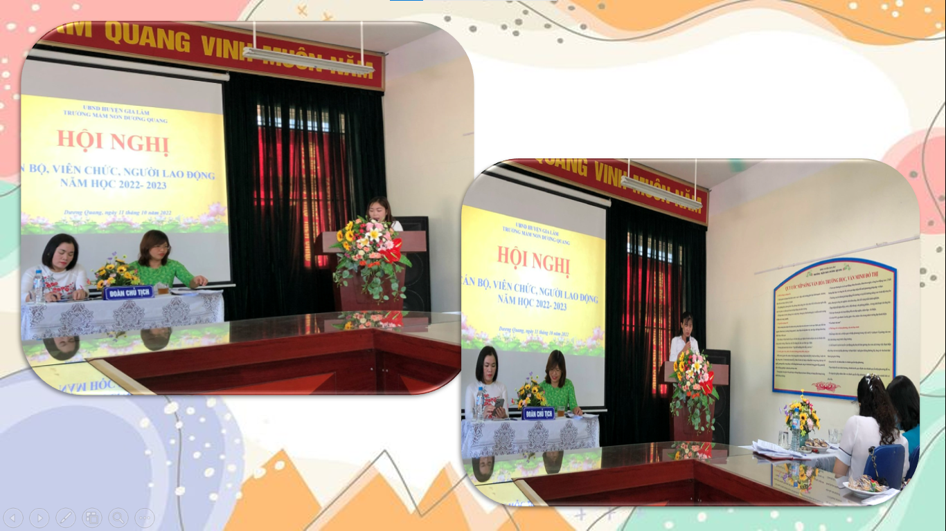
Đ/c Lưu Thị Thanh Tâm và Đ/c Nguyễn Thị Yến trình bày tham luận
Thay mặt đoàn Chủ tịch đồng chí Đoàn Thị Thoan – Bí thư Chi bộ, Hiệu trưởng nhà trường tiếp thu và giải đáp ý kiến, kiến nghị của CB, GV, NV, NLĐ và thống nhất sửa đổi bổ sung các nội quy, Quy chế hoạt động của nhà trường, 100% CB, GV, NV, NLĐ nhất trí và thống nhất nội dung.
Trưởng ban Thanh tra nhân dân Đ/c Vũ Thị Minh Khai báo cáo kết quả hoạt động của Ban Thanh tra nhân dân nhiệm kỳ 2020 – 2022 và phương hướng chương trình công tác nhiệm kỳ 2022 – 2024.
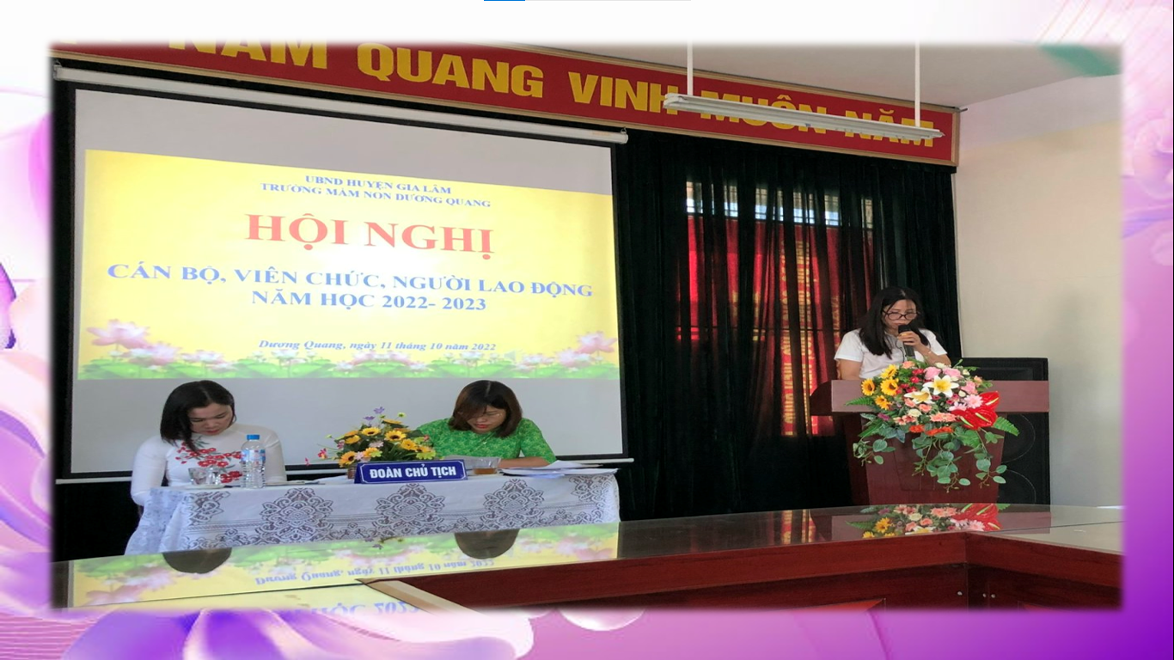
Đ/C Vũ Thị Minh Khai – Trưởng ban thanh tra nhân dân

Tiếp đến là phần bầu Ban thanh tra Nhân dân nhiệm kỳ 2022 – 2024, với những hoạt động tích cực và hiệu quả của nhiệm kỳ trước hai Đ/C Vũ Thị Minh Khai Và Đ/C Đào Thị Thu được bầu lại do nhận được sự tín nhiệm cao của cả tập thể nhà trường và thêm Đ/C Nguyễn Thị Ngọc , cả 3 Đ/c đều được số phiếu 76/76 đạt 100%.
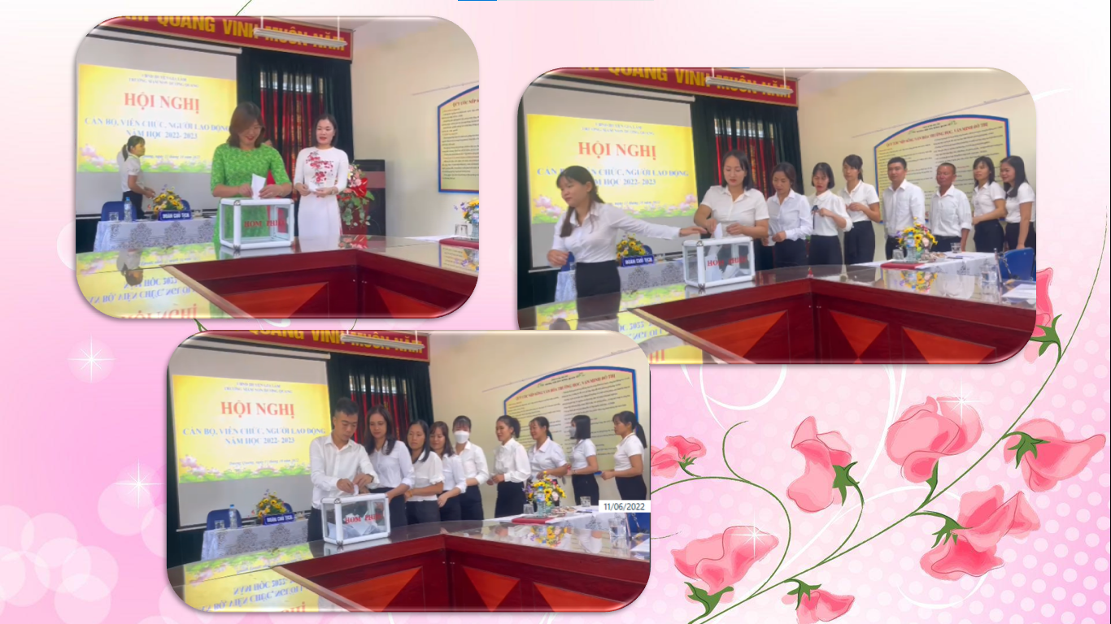
Hình ảnh tập thể nhà trường bỏ phiếu Bầu ban thanh tra nhân dân
Hội nghị cũng được Đ/C Phạm Thị Lựu Thông qua Quy chế chi tiêu nội bộ năm học 2022 – 2023 và Phát động thi đua, ký giao ước thi đua năm học 2022 – 2023.
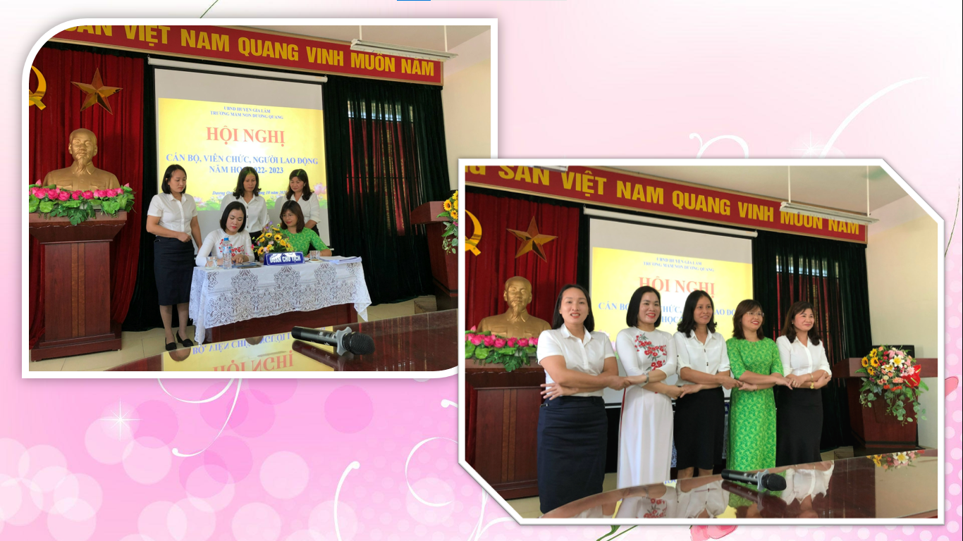
Đại diện BGH, Công đoàn, tổ chuyên môn ký cam kết thi đua
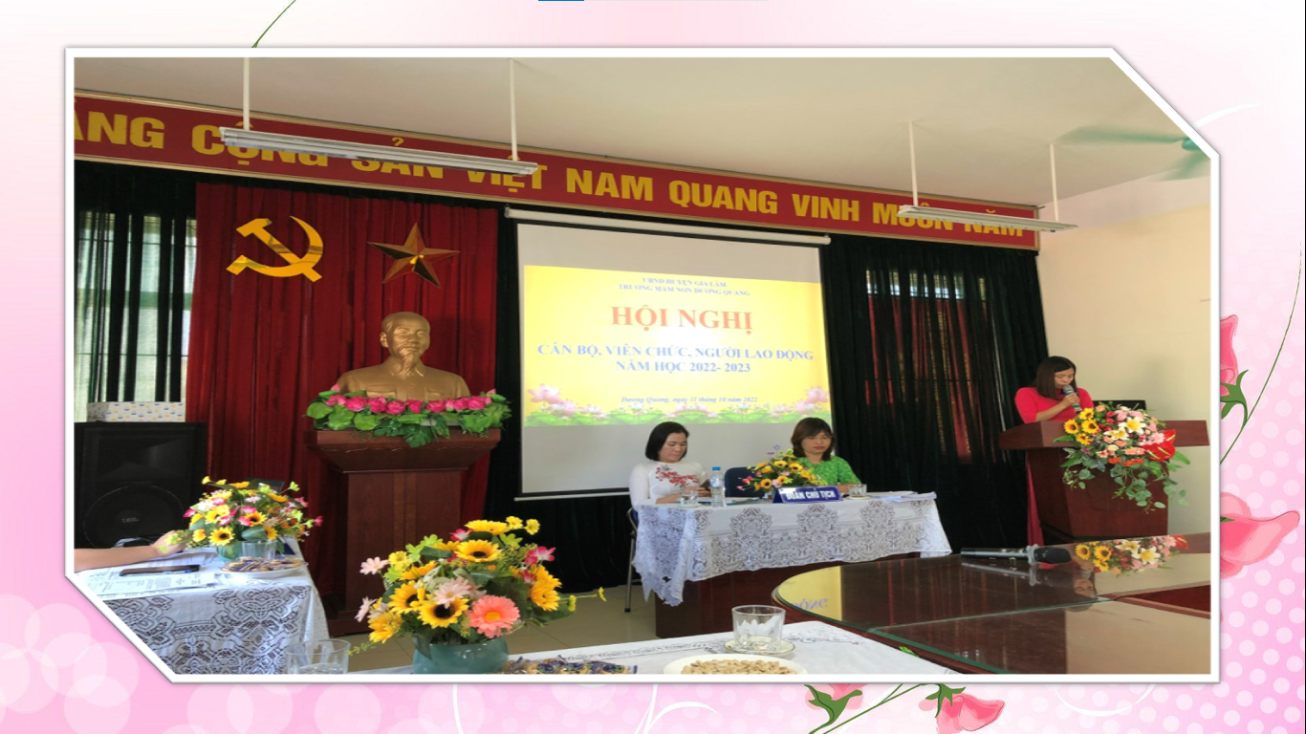
Đ/C Đào Thị Thu- Thư ký hội nghị

Thay mặt đoàn thư ký Đ/C Đào Thị Thu thông qua Dự thảo Nghị quyết hội nghị. Với tinh thần làm việc khẩn trương, nghiêm túc và trách nhiệm cao, Hội nghị CB,VC, NLĐ trường mầm non Dương Quang năm học 2022 - 2023 đã thành công tốt đẹp. Hội nghị đã biểu quyết thống nhất Nghị quyết Hội nghị năm học 2022 – 2023. Kết thúc Hội nghị Đồng chí Đoàn Thị Thoan – Bí thư Chi bộ, Hiệu trưởng nhà trường giao nhiệm vụ và động viên tập thể cán bộ trong toàn trường luôn thực hiện nghiêm túc Quy chế, Quy định của trường, thực hiện nghiêm túc Điều lệ trường mầm non của BGD&ĐT đã ban hành và làm đúng chức trách nhiệm vụ được phân công. Nâng cao tinh thần trách nhiệm, phối hợp, hỗ trợ đồng nghiệp, hướng đến cái chung, hãy chia sẻ và thấu hiểu cho nhau, trân thành với nhau, cùng nhau tháo gỡ, cùng nhau tiến bộ, cùng nhau xây dựng nhà trường ngày một phát triển. Nhất định Nghị quyết Hội nghị CB,VC, NLĐ năm học 2022 – 2023 sẽ đạt kết quả cao nhất”.

